Kategorie B Gebäude: Neubau Schweizer Solarpreis-
Diplom 2014
Der neue Anbau zum bestehenden Gewerbehaus der Bracher & Schaub AG wurde im April 2014 in Ormalingen/BL in Betrieb genommen. Dank der teilweise sehr guten Wärmedämmung bis 40 cm und U-Werten von 0.10 W/m2K beim Neubau weist das zusammengebaute Gebäude einen relativ tiefen Gesamtenergiebedarf von 37’600 kWh/a auf. Die 43 kWp-PV-Anlagen erzeugen rund 36’000 kWh/a, was zu einer Eigenenergieversorgung von 96% führt. Hervorzuheben ist die ästhetisch herrvoragend gelungene Fassade des Neubaus, die aus handelsüblichen Panels ohne Spezialanfertigung realisiert wurde. Vis-à-vis steht auf dem Areal ein Carport mit PV-Dach und Ladestation für Elektromobile.

Anbau Bracher + Schaub AG, 4466 Ormalingen/BL

Die Elektro- und Telematikfirma Bracher & Schaub AG in Ormalingen zeigt mit dem neuen Anbau an das bestehende Geschäfts- gebäude auf, wie optimal gebäudeintegrier- te PV-Fassadenanlagen aussehen können. Weil eine PV-Fassade für den Anbau von Anfang an vorgesehen war, wurde das Ge- bäude dementsprechend geplant. Teure und speziell angefertigte Panels waren nicht not- wendig.
Auf dem Dach des Carports installierten Bracher & Schaub eine weitere 5 kWp-PV- Anlage mit lichtdurchlässigen Modulen für Elektrofahrzeuge inkl. Ladestation, um die Elektromobilität sicherzustellen. Gesamthaft erzeugen die PV-Anlagen, inklusiv der be- stehenden 20 kWp-Anlage, im Jahresdurch- schnitt rund 36’000 kWh oder 96% des Ei- genverbrauchs von ca. 37’600 kWh.
Der Anbau Bracher + Schaub AG erhält
Technische Daten

Energiebedarf vor der Sanierung (Altbau)

EBF: 416 m2 | kWh/m2a | % | kWh/a
Wärmebedarf: | 38.1 | 50.1 | 15’848
Elektrizität: | 37.9 | 49.9 | 15’762
GesamtEB: | 76 | 100 | 31’610
Energiebedarf nach der Sanierung (Alt-/Neubau*) EBF: 512 m2 kWh/m2a % kWh/a Wärmebedarf (inkl. Heizöl): 38.5 52.7 19’688
Elektrizität: 34.9 47.3 17’874
GesamtEB: 73.4 119 37’562
Energieversorgung*

Die 12 kWp-Leistung der PV-Fassaden-
das Schweizer Solarpreis-Diplom 2014.
Eigen-EV: m2
kWp kWh/m2a % kWh/a

anlage bringt eine jährliche Ertragsausbeute von rund 5’500 kWh. Auf dem Neubaudach installierte die Firma eine 6 kWp-PV-Anlage mit monokristallinen Hochleistungsmodulen in Ost-West-Ausrichtung. Sie produziert etwa 6’000 kWh/a.
PV-Total: 342 42.7 105.3 96 36’000
Energiebilanz (Endenergie) % kWh/a
Eigenenergieversorgung: 96 36’000
Gesamtenergiebedarf: 100 37’562
Energiezufuhr: 4 1’562
* berechnete Werte

◊ Bestätigt von ebl am 9.4.2014, Tel. 061 926 11 11

Beteiligte Personen

Bauherrschaft:
Jürg und Renate Schaub Hauptstrasse 66, 4466 Ormalingen
Architekt/Systemholzbaufirma:
PM Haus AG, Hemmikerstrasse 55, 4466 Ormalingen Tel. 061 985 91 00, info@pm-haus.ch
Anlageersteller und Planer:
b+s Solar, Bracher + Schaub AG Hauptstrasse 183, 4466 Ormalingen
Tel. 061 985 97 97, info@bracher-schaub.ch

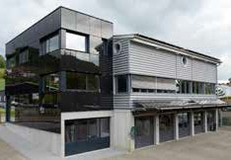
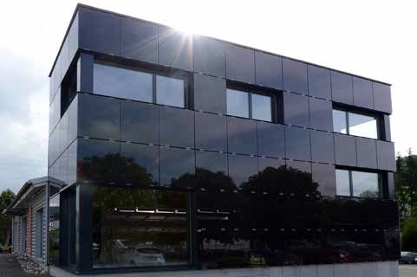1 2

- Im Vordergrund der neu angebaute Gebäudebe- reich, auf welchem eine 6 kWp-PV-Anlage mit einem Ertrag vom etwa 6’000 kWh/a installiert wurde.
- Die 12 kWp-PV-Fassadenanlage produziert jährlich rund 5’500 kWh oder 15% des Energie- bedarfs.

62 | Schweizer Solarpreis 2014 | Prix Solaire Suisse 2014

